**Уважаемые родители!**

**На mos.ru открыта запись в кружки и спортивные секции на 2024-2025 учебный год.**

**Заходим в раздел: «Услуги» → «Образование» → «Запись в кружки, спортивные секции, дома творчества» → «Получить услугу».**

Для быстрого поиска кружка/секции в строке **«поиск»** необходимо внести **номер (см. перечень объединений) нужного вам объединения →** далее нажать кнопку **«Подобрать занятие».**

**Нажимаем на название выбранного Вами объединения → выбираем группу (**будьте внимательны при выборе группы, особенно, если в объединении несколько групп!Если вы выбрали не соответствующую группу для ребенка, Вы можете «отозвать» и «подать» заявление заново/ или Вам придет «отказ в зачислении»**) → «Оформить».**

**Заявление подается родителем (законным представителем) или обучающимся с 14 лет. Если заявление подаёт сам обучающийся, электронный договор не формируется! В этом случае для зачисления ребёнка в кружок, родителю (законному представителю) необходимо прийти в школу, дать свое согласие и заполнить бумажный договор.**

**Далее заполняем необходимые данные (при полной учетной записи, все личные данные заполнятся автоматически) → электронный договор формируется в течение 15 сек., для подписания его Вам необходимо поставить «V» о согласии с условиями договора. Если Вам необходим договор на бумаге, ставите «V». → «Продолжить»**

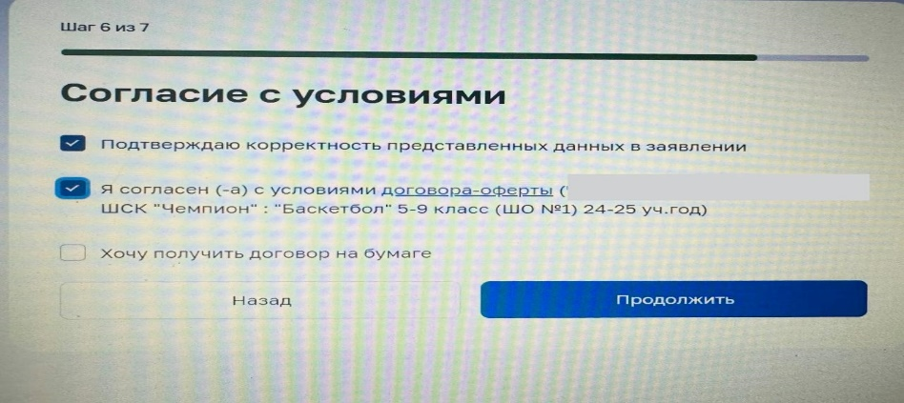

Вам остается проверить личные данные и нажать кнопку **«Подтвердить».** Заявление подано.

Если Вы все сделали правильно, то ответ о регистрации заявления придет в личный кабинет на mos.ru во вкладку «Заявки и уведомления».

Напоминаем, чтобы сформировался электронный договор, у родителя (законного представителя) должна быть полная учетная запись на mos.ru: актуальные данные ребенка и родителя (если какой-то документ менялся, в ЛК на mos.ru необходимо всё скорректировать). Только при этих условиях сформируется электронный договор.

**Все возникающие вопросы по подаче заявления, подписанию электронного договора, зачисление/отчисление/отказ в зачислении обучающегося вы можете задавать методисту (ответственному за дополнительное образование ГБОУ Школа №2075)**

**Чопик Светлане Петровне +79645227050 (пн.-пт. С 09:00 до 18:00)**

**Перечень объединений дополнительного образования на бюджетной основе школьного отделения №3 на 2024-2025 учебный год**

**по адресу: г. Москва, пос. Щаповское, п. Курилово, ул. Школьная, д.3**

|  |  |  |  |
| --- | --- | --- | --- |
| **№**  **п/п** | **Название объединения ДО** | **Педагог реализующий программу ДО** | **Номер объединения ДО (для быстрого поиска на mos.ru)** |
| **Естественно-научная направленность** | | | |
| 1 | «Занимайка» 2 класс | Валяева Нина Николаевна | 2157306 |
| 2 | "Физика без формул"  7-8 класс | Глыва Светлана Александровна | 2157379 |
| 3 | «Практическая география»  8-9 класс | Тимакова Татьяна Александровна | 2157361 |
| **Художественная направленность** | | | |
| 4 | "Мастерская чудес"  2 класс | Поднебесова Кристина Игоревна | 2157281 |
| 5 | «Рукоделие» 5-8 класс | Борис Татьяна Владимировна | 2157352 |
| **Социально-гуманитарная направленность** | | | |
| 6 | "Грамотей" 3 класс | Кушнир Елена Владимировна | 2157330 |
| **Физкультурно-спортивная направленность**  **На занятия допускаются дети только со справкой от врача с указанием выбранного вида спорта!!!** | | | |
| 7 | "Волейбол" 6-11 класс | Орехов Сергей Анатольевич | 2157344 |
| 8 | "Настольный теннис" 5-9 класс | Пучкова Галина Викторовна | 2157339 |